清华——工厂联盟视频会议系统解决方案

思科BE6K

x1 企业版远程协作集成平台

思科网真MCU 5320

x1 企业版远程协作网真集成平台

Cisco TelePresence MX800，70英寸双显示器，双摄像头

x2 视频会议系统（清华与工厂联盟主会议室节点各一台）

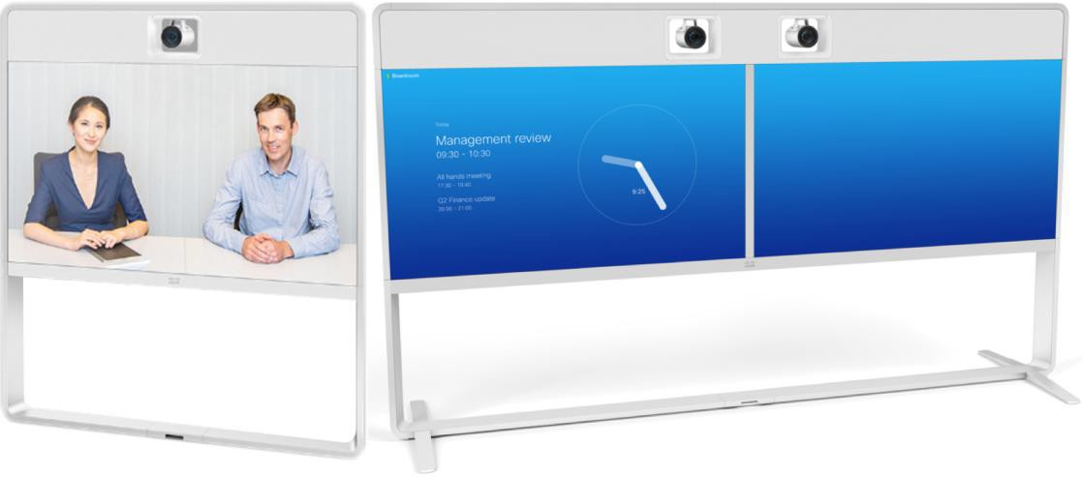

Cisco DX80，23英寸单显示器，视频会议系统

x4 桌面式视频会议终端（清华与工厂联盟办公室各两台）

